Ostrzałka do noży Yato - kuchenny niezbędnik
Są akcesoria, bez których kuchnia nie może poprawnie fukcjonować. Jednym z nich jest ostrzałka do noży Yato, dowiedz się dlaczego!

Noże - jak o nie dbać?

Noże znajdują się w każdej kuchni zarówno tej domowej jak i profesjonalnej, w lokalach gastronomicznych restauracjach czy bistrach. To dzięki nim możliwe jest przygotowanie potraw z każdego zakątka świata. Ważne jednak by noże, którymi posługujemy się w domu, bądź których używają kucharze czy też ich asystenci, były w odpowiednim stanie. Nie tylko nie były zardzewiałe ale także były dobrze naostrzone a do tego przyda się ostrzałka do noży Yato

Wielofunkcyjna ostrzałka do noży Yato

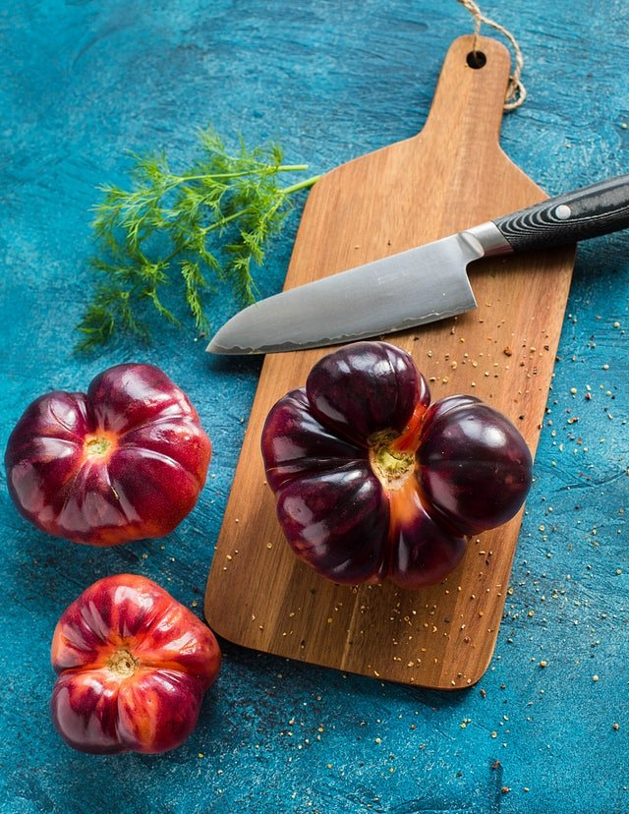
Ostrzałka do noży pozwala nam na usuwanie nierówności oraz ostrzenie tegoż narzędzia niezbędnego w kuchni. Dodatkowo dobra ostrzałka powinna także wygładzać krawędź ostrza. Ostrzałka do noży Yato to produkt, dzięki któremu naostrzymy zarówno noże ceramiczne jak i stalowe. Do tych pierwszych służy ostrze diamentowe, natomiast do noży stalowych węglik wolframu. Trzecie ostrze, ostrze ceramiczne przeznaczone jest do wykańczającego ostrzenia noży. Warto również wspomnieć, iż wymieniona wyżej ostrzałką nadaje się również do ostrzenia nożyczek, jest więc jak wspominaliśmy urządzeniem naprawdę wielofunkcyjnym, które bez dwóch zdań sprawdzi się w każdej kuchni!

